ورقة عمل الوحدة السادسة ( مراحل كتابة البرنامح – طريقة التعامل مع البيانات – العمليات الحسابية )

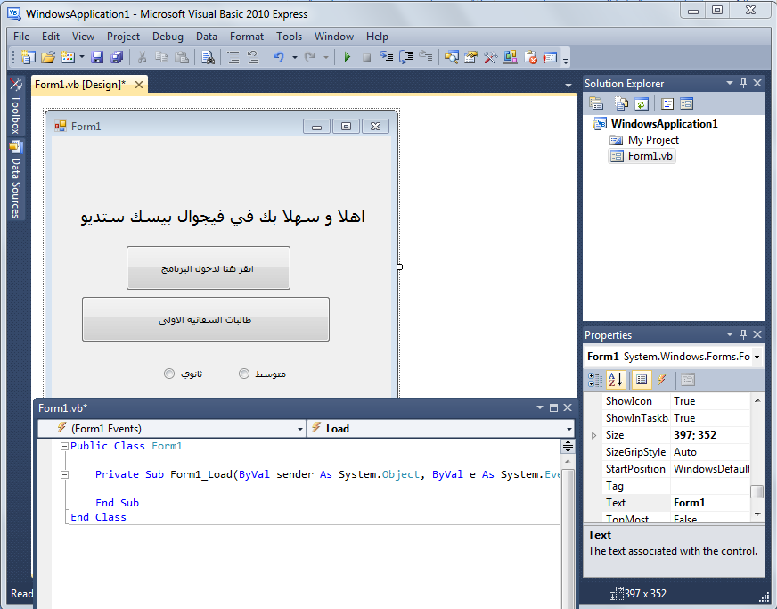

س1:حددي بالترتيب مراحل كتابة

البرنامج بلغة الفيجوال بيسك استديو ؟

............................

وفي هذه المرحلة يتمم تحديد عدد ................ و ...................

كالازرار و مربعات النص

............................

كشكلها و ولونها و عنوانها

............................................

ويتم تنفيذها بعد حدث معين كالضغط على الازرار

س2: اكملي الجدول التالي :

|  |  |  |
| --- | --- | --- |
|  | الثوابت | المتغيرات |
| تعريفها |  |  |
| اقسامها |  |  |
| الصيغة العامة لكتابتها |  |  |

س3: ماهي شروط تسمية المتغيرات ؟

۔۔۔۔۔۔۔۔۔۔۔۔۔۔۔۔۔۔۔۔۔۔۔۔۔۔۔۔۔۔۔۔۔۔۔۔۔۔۔۔۔۔۔۔۔۔۔۔۔۔۔۔۔۔۔۔۔۔۔۔۔۔۔۔۔۔۔۔۔۔۔۔۔۔۔۔۔۔۔۔۔۔۔۔۔۔۔۔۔۔۔۔۔۔۔۔۔۔۔۔۔۔۔۔۔۔۔۔۔۔۔۔۔۔۔۔۔۔۔۔۔۔۔۔۔۔۔۔۔۔۔۔۔۔۔۔۔۔۔۔۔۔۔۔۔۔۔۔۔۔۔۔۔۔۔۔۔۔۔۔۔۔۔۔۔۔۔۔۔۔۔۔۔۔۔۔۔۔۔۔۔۔۔۔۔۔۔۔۔۔۔۔۔۔۔۔۔۔۔۔۔۔۔۔۔۔۔۔۔۔۔۔۔۔۔۔۔۔۔۔۔۔۔۔۔۔۔۔۔۔۔۔۔۔۔۔۔۔۔۔۔۔۔۔۔۔۔۔۔۔۔۔۔۔۔۔۔۔۔۔۔۔۔۔۔۔۔۔۔۔۔۔۔۔۔۔۔۔۔۔۔۔۔۔۔۔۔۔۔۔۔۔۔۔۔۔۔۔۔۔۔۔۔۔۔۔۔۔۔۔۔۔۔۔۔۔۔۔۔۔۔۔۔۔۔۔۔۔۔۔۔۔۔۔۔۔۔۔۔۔۔۔۔۔۔۔۔۔۔۔۔۔۔۔۔۔۔۔۔

س4: هل اسماء المتغيرات صالحة – غير صالحة ؟ لماذا ؟

2class ………………………… dim …………………………………..………. Class_2 ………………………

First 1 …………………………. Abc1…………………………………………………………………………………….

س5: عللي يتم تسمية المتغيرات ؟

.............................................................................................................................

س6: حددي اسم المتغير و نوعه :

|  |  |  |
| --- | --- | --- |
| تعريف المتغير | اسم المتغير | نوعه |
| Dim a1 as integer |  |  |
| Dim book as single |  |  |
| Dim y2 as date |  |  |
| Dim name as string |  |  |

س7: رتبي الاولويات الرياضية : ۔۔۔۔۔۔۔۔۔۔۔۔۔۔۔۔۔۔۔۔۔۔۔۔۔۔۔۔۔۔۔۔۔۔۔۔۔۔۔۔۔۔۔۔۔۔۔۔۔۔۔۔۔۔۔۔۔۔۔۔۔۔۔۔۔۔۔۔۔۔۔۔۔۔۔۔۔۔۔۔۔۔۔۔۔۔۔۔۔۔۔۔۔۔۔۔۔۔۔۔۔۔۔۔۔۔۔۔۔۔۔۔۔۔۔۔۔۔۔۔۔

س8 :ما نتيجة تنفيذ العمليات التالية :

6+6/2 < 7-1

3+6*2 > 4*6

K=3*(2+3)^2

M=2*6+7

س9: ما نتيجة العملية التالية :

س10: حولي من الصيغة الجبرية الى الصيغة البرمجية :

X =

Num= 4d-8÷2